实验二、Hadoop常用命令

5.1

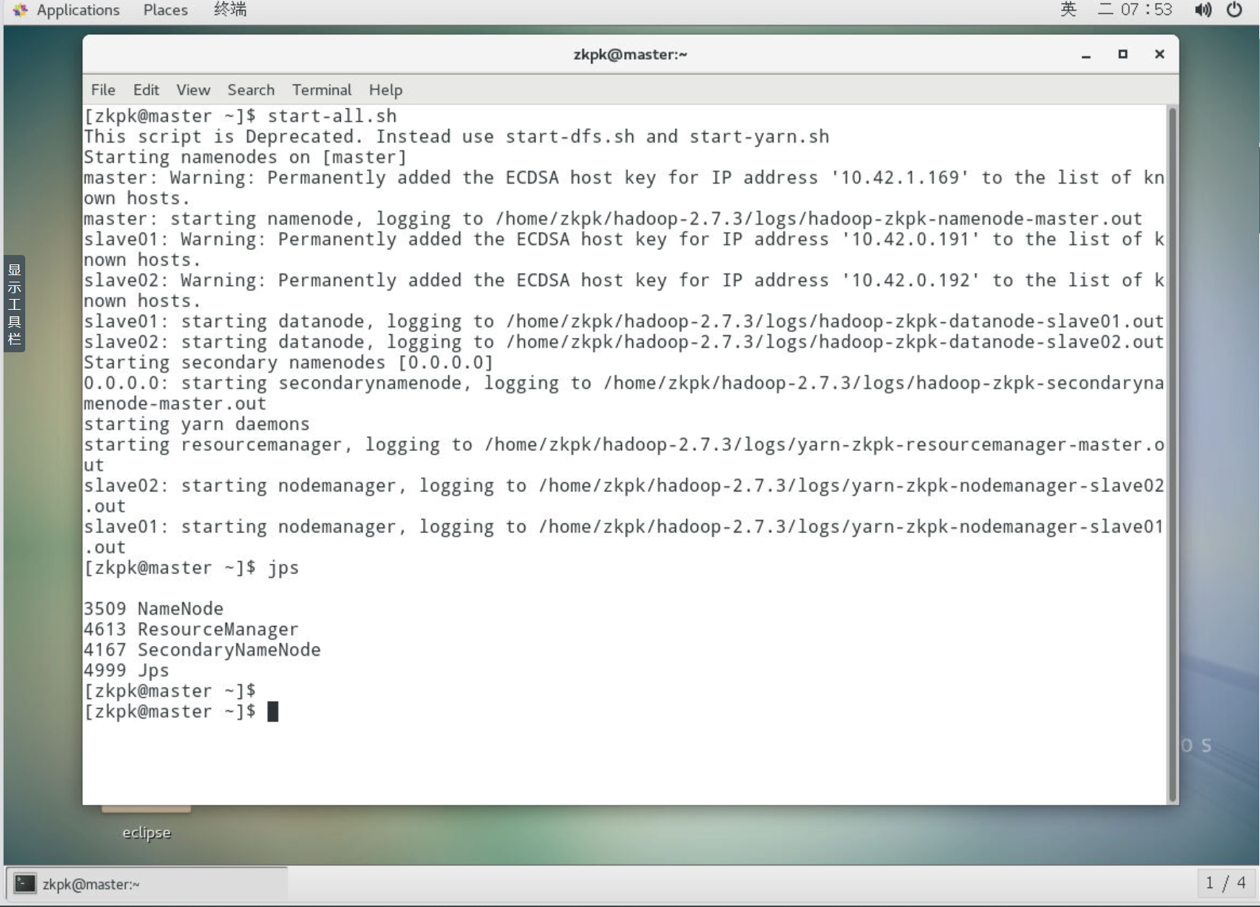

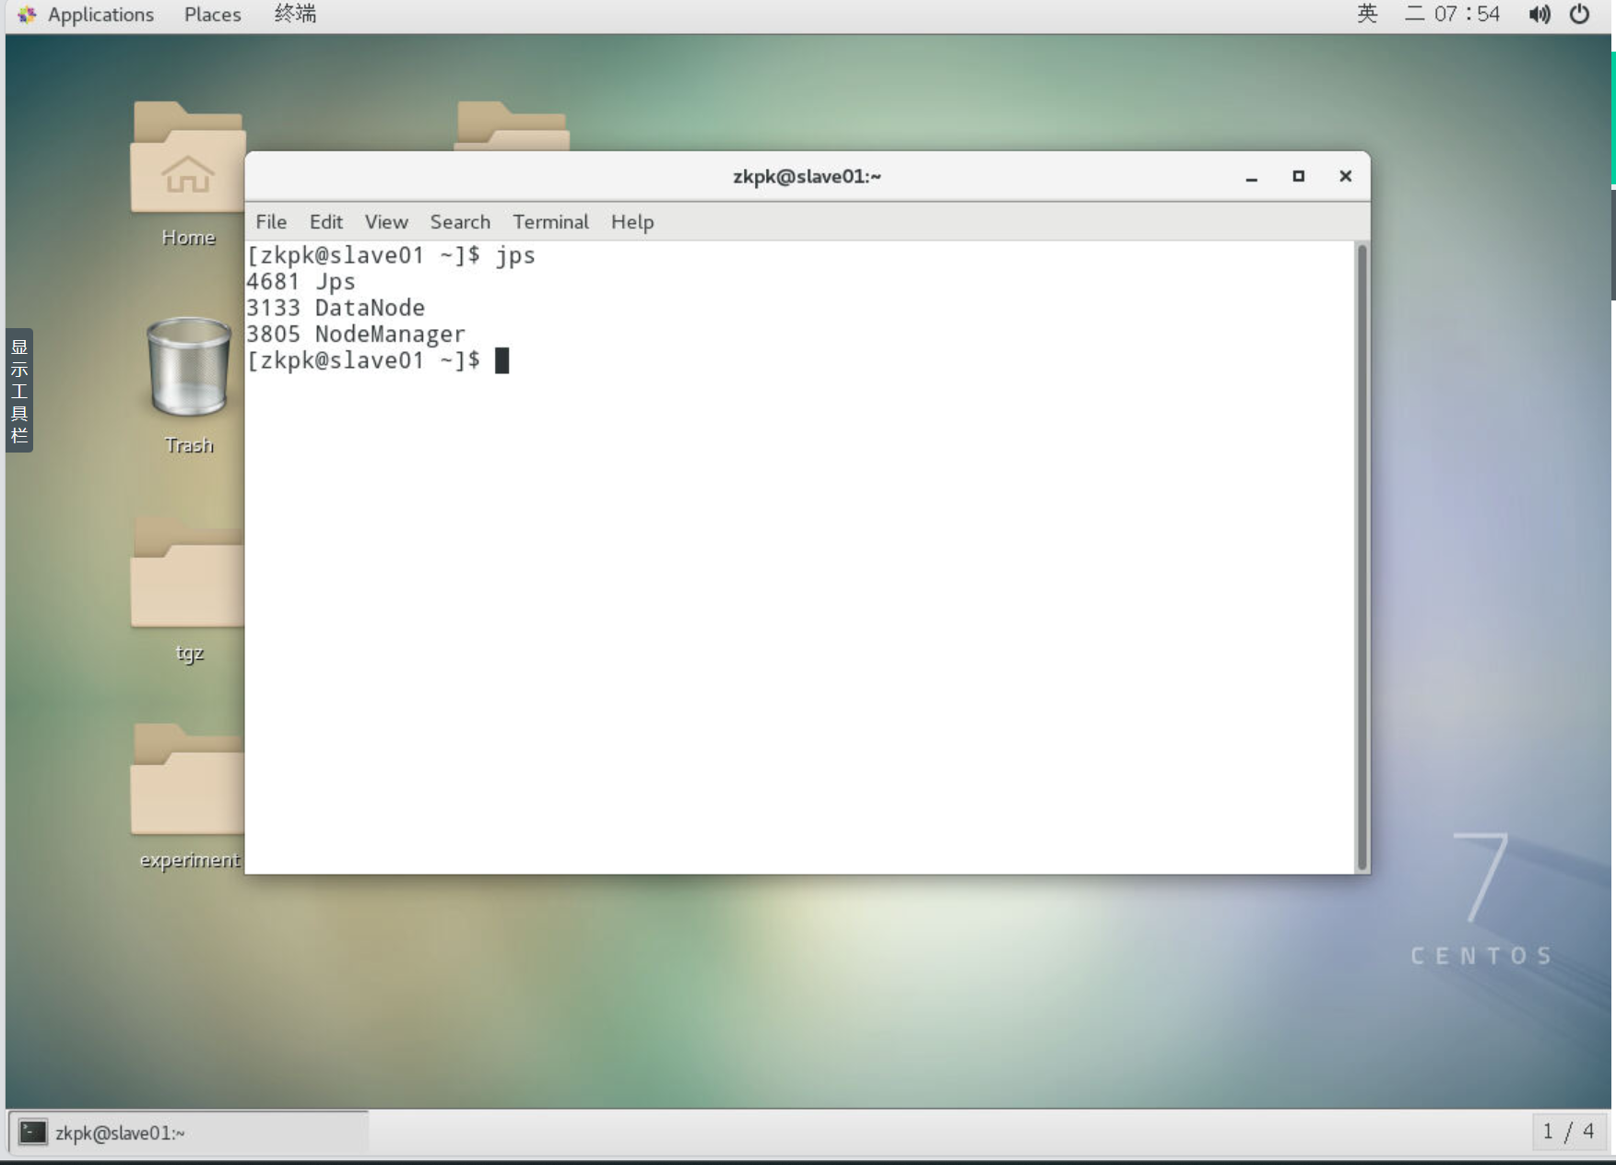

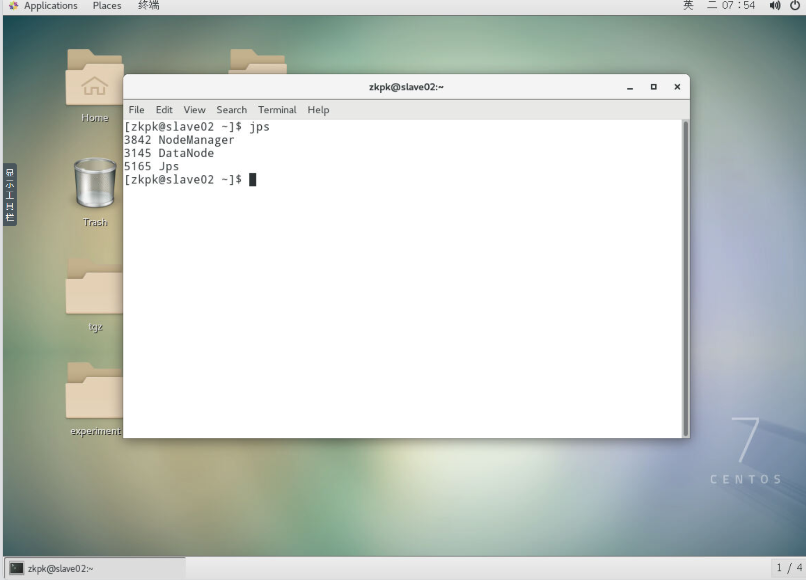

5.2

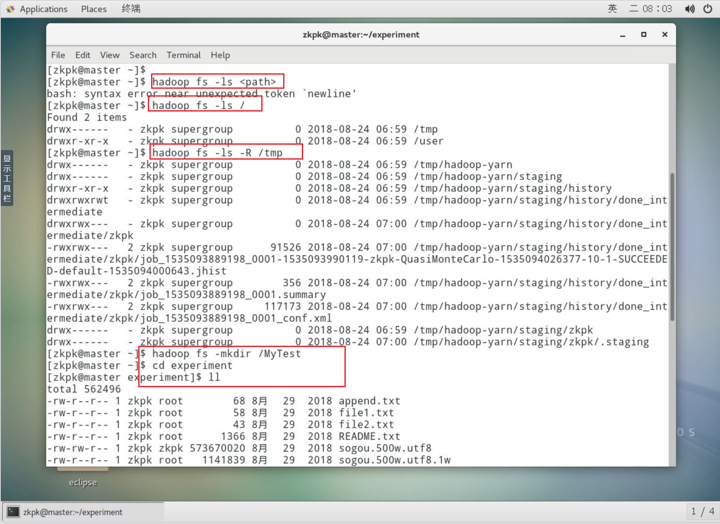

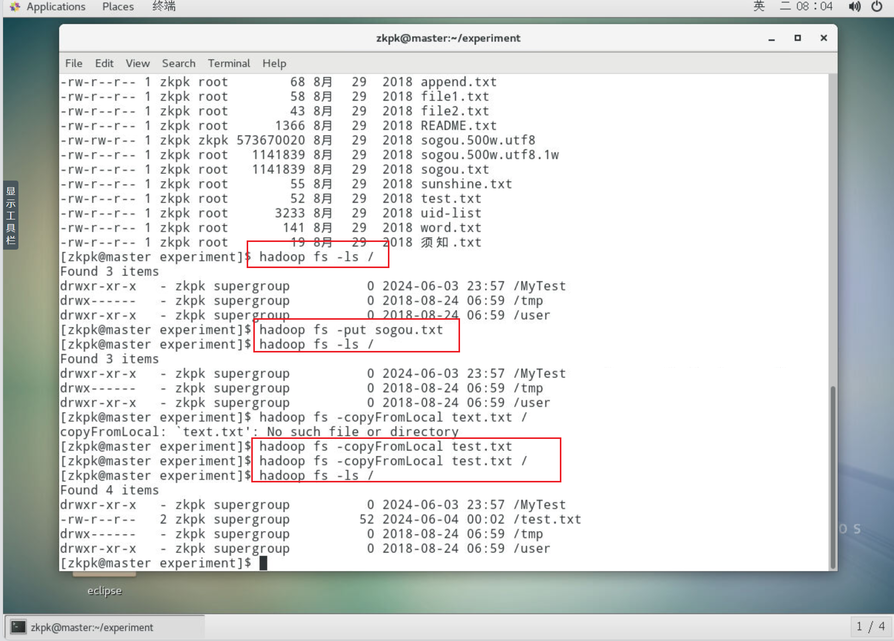

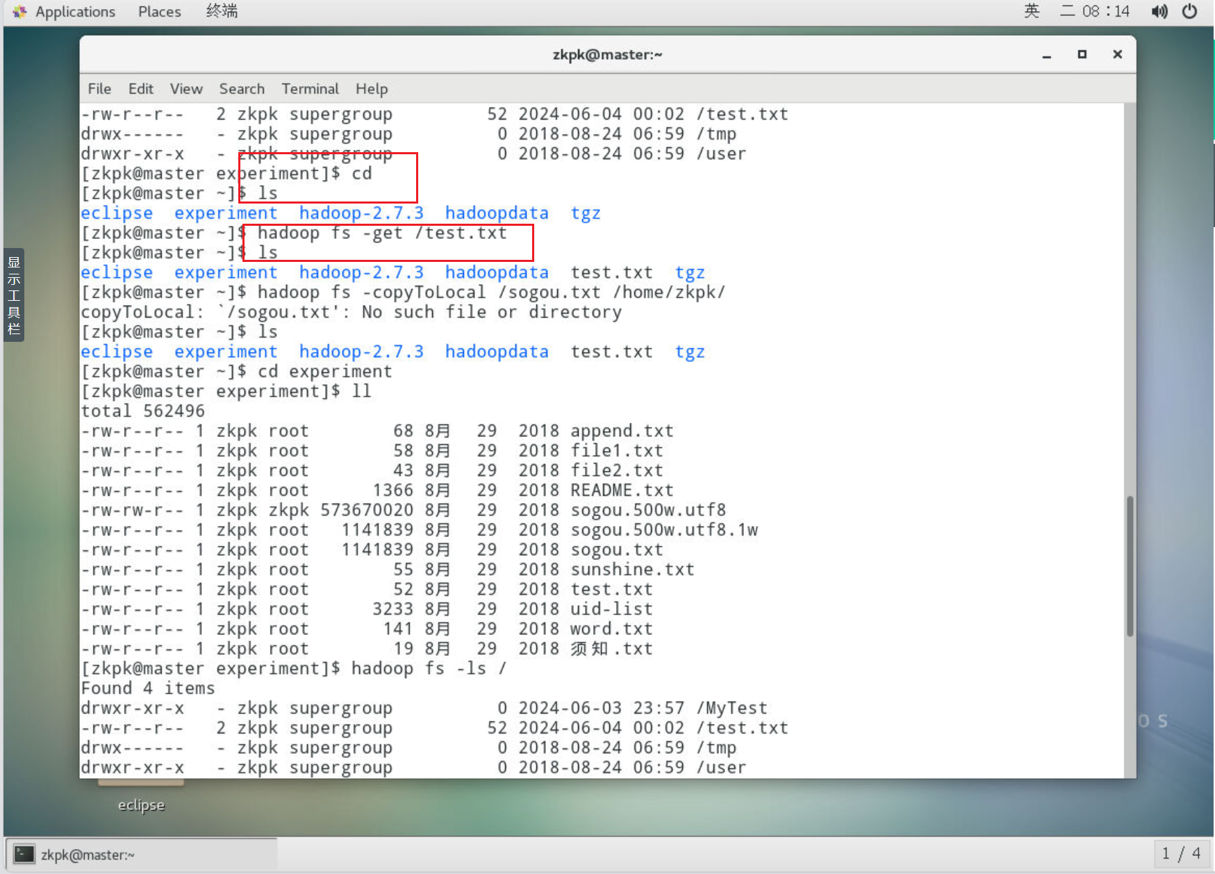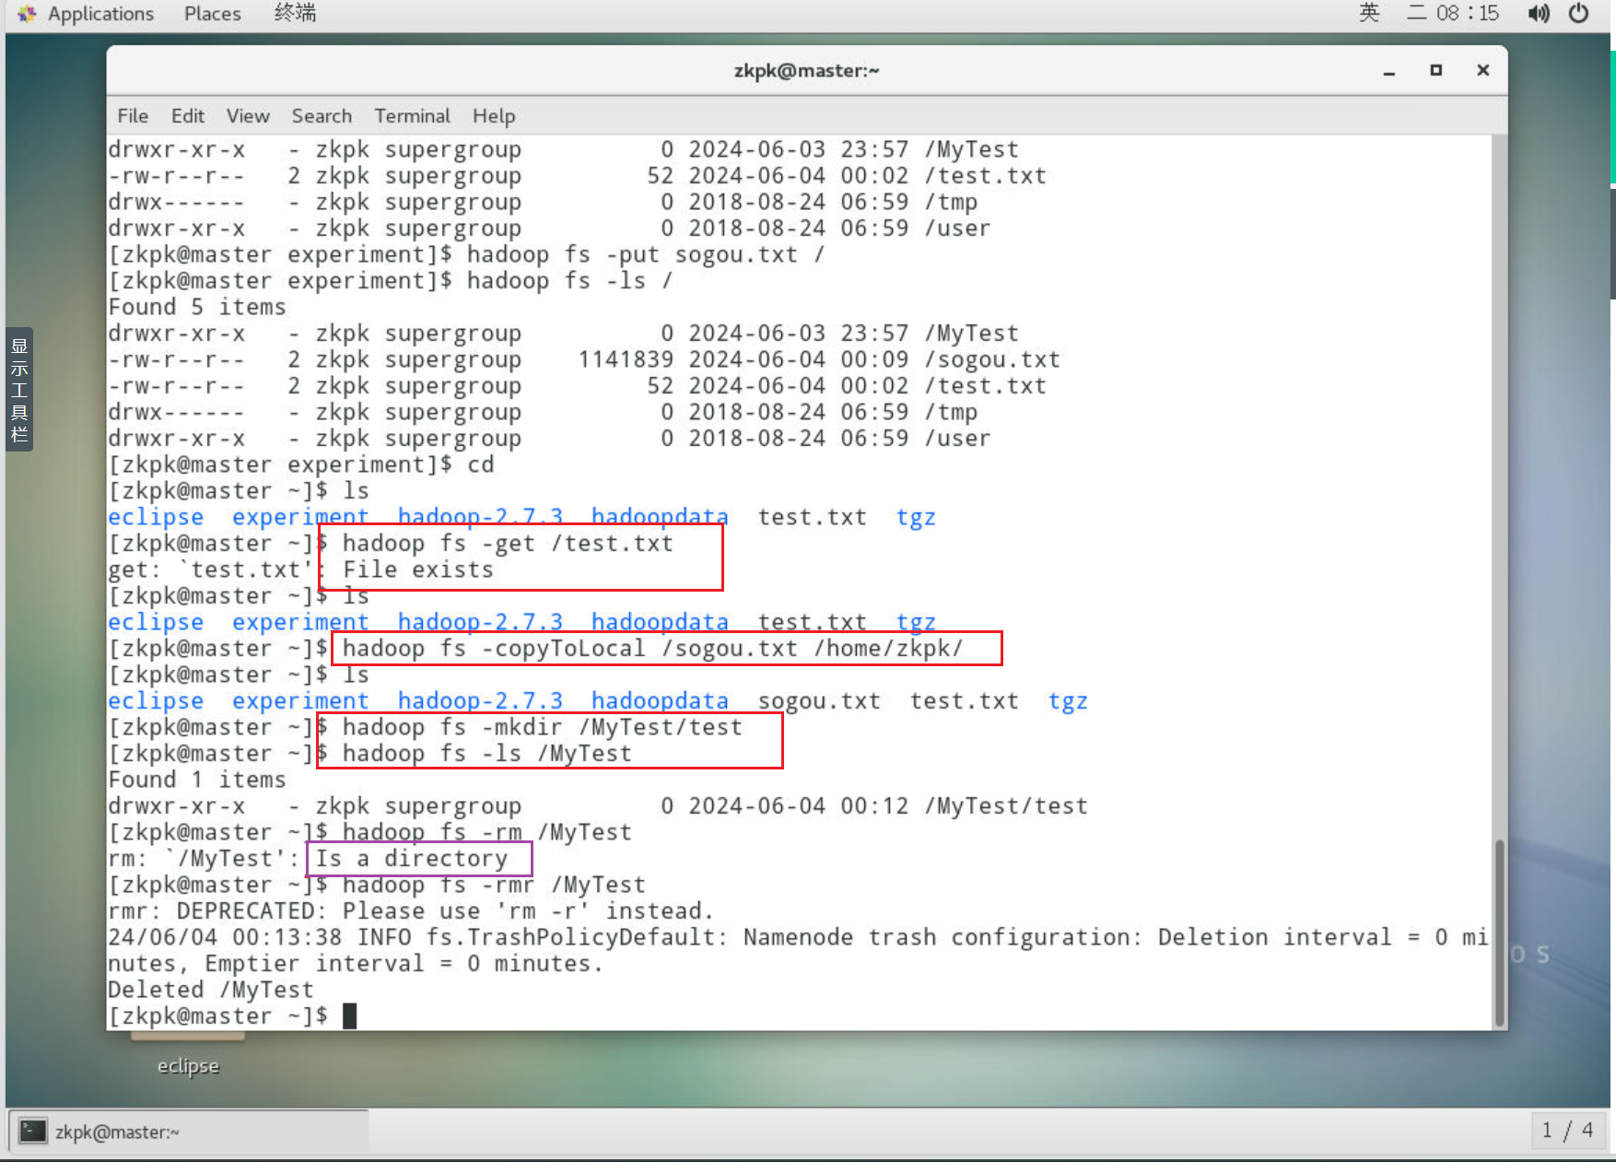

指令总结：

1.启用hadoop集群

[zkpk@master ~]$ start-all.sh

2.列出目录及文件命令

hadoop fs –ls为固定的命令，-ls用来指定咱们要列出文件，path参数指定需要列出列表的父路径。path取值如果在前边加上/的话是从HDFS的根目录下开始列，否则从HDFS上的用户目录/user/username/开始列。

[zkpk@master ~]$ hadoop fs -ls <path>

3.递归列出目录及文件

hadoop fs –ls -R为固定的命令，-ls -R用来指定咱们要递归查看的文件，path参数指定需要列出列表的父路径 。

[zkpk@master ~]$ hadoop fs -ls -R <path>

4.创建目录

hadoop fs –mkdir为固定的命令，–mkdir用来指定创建的文件目录命令，path参数指定创建目录路径，注意，不能创建级联目录。

[zkpk@master ~]$ hadoop fs -mkdir <path>

1. 上传文件

hadoop fs -put 为固定的命令，\参数指定上传文件及其本地路径，\参数指定文件上传到HDFS的路径

[zkpk@master ~]$ hadoop fs -put <src> <des>

hadoop fs - copyFromLocal为固定的命令，\参数指定上传文件及其本地路径，\参数指定文件上传到HDFS的路径

[zkpk@master ~]$ hadoop fs -copyFromLocal <src> <des>

6.hadoop下载文件

hadoop fs -get \ ；des为HDFS上的文件的绝对路径，src为本地要把下载的文件存放的位置

[zkpk@master ~]$ hadoop fs -get <des> <src>

hadoop fs -copyToLocal \ ；命令copyToLocal后边必须跟两个参数，第一个是HDFS上的文件的绝对路径，第二个是本地要存档下载文件的路径，必须存在，否则报错

[zkpk@master ~]$ hadoop fs -copyToLocal <src> <des>

7.删除Hadoop文件

hadoop fs –rm \ ;rm命令后边必须跟要查看的文件的路径，路径必须存在，否则报错。如果需要递归删除某个文件夹下所有的文件夹和目录，使用rmr命令就可以了。

[zkpk@master ~]$ hadoop fs -rm <path>

[zkpk@master ~]$ hadoop fs -rmr <path>